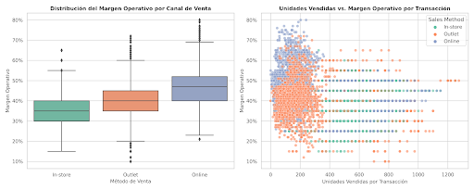

El canal In-store es el menos rentable en términos de margen operativo porcentual (35.6% promedio), mientras que el canal Online resulta ser el más rentable (46.4% promedio).
Resumen por Canal de Venta
Método de Venta | Transacciones | Unidades Totales | Prom. Unidades / Transacción | Margen Promedio | Margen Mediano | Rango de Margen (Mín - Máx)
In-store | 1,740 | 689,990 | 396.5 | 35.6% | 35.0% | 15.0% - 65.0%
Outlet | 3,019 | 849,778 | 281.5 | 39.5% | 40.0% | 10.0% - 72.0%
Online | 4,889 | 939,093 | 192.1 | 46.4% | 47.0% | 21.0% - 80.0%
Hallazgos Clave del Análisis
- In-store (Menor margen porcentual): Concentra las transacciones con mayor número de unidades por orden (promedio de 396.5 unidades), pero genera el menor retorno relativo debido a los altos costos fijos asociados al mantenimiento del punto de venta físico.
- Online (Canal más eficiente): Presenta pedidos más pequeños por transacción (192.1 unidades en promedio), pero alcanza márgenes de hasta el 80% al minimizar costos intermedios y de infraestructura física.
- Outlet (Canal con mayor variabilidad): Aunque su margen promedio (39.5%) es superior al canal físico tradicional (In-store), concentra los valores atípicos más bajos de todo el dataset (caídas hasta del 10%), reflejando operaciones puntuales de liquidación masiva de inventario a precio de remate.

